# 第４節　中河内二次医療圏

# 第１項　中河内二次医療圏内の医療体制の現状と課題

**１．地域の概況**

# （１）人口等の状況

　　○中河内二次医療圏は、3市から構成されており、総人口は827,357人となっています。また、高齢化率が一番高いのは柏原市（29.5％）です。

図表10-4-1　市町村別人口（令和２年）

図表10-4-2　市町村別高齢化率（令和２年）

図表10-4-1　市町村別人口（令和２年）

図表10-4-2　市町村別高齢化率（令和２年）

出典 総務省「国勢調査」

**（２）将来人口推計**

　　○人口は2015年をピークに減少傾向であると推計されています。

○高齢化率は2015年の27.4％から2045年には35.8％に上昇すると推計されています。

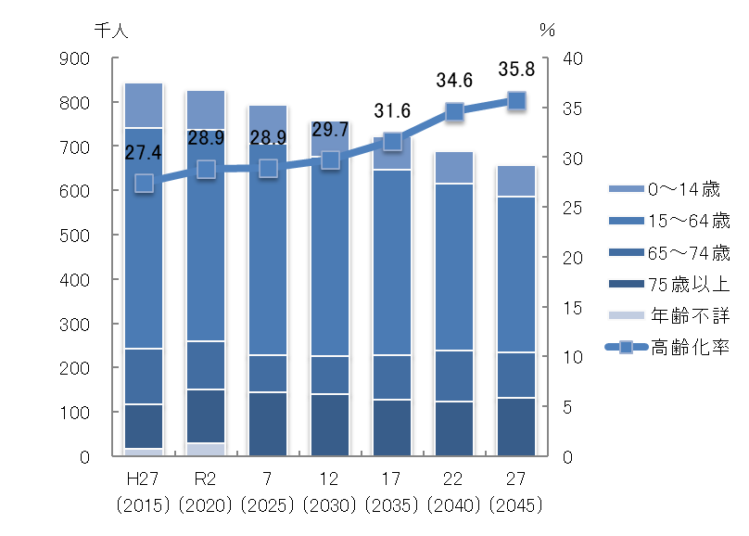

図表10-4-3　将来人口と高齢化率の推計

出典

2020年以前：総務省「国勢調査」

2025年以降：国立社会保障・人口問題研究所「日本の地域別将来推計人口（平成30年推計）」

**（３）医療施設等の状況**

　　○一般病院は31施設、精神科病院は4施設となっています。また、「主な医療施設の状況」は図表10-4-4、「診療報酬における機能に応じた病床の分類と介護施設等の状況」は図表10-4-5、「診療所の状況」は図表10-4-6のとおりです。

図表10-4-4　主な医療施設の状況（時点は医療計画本編の各章に記載している時点と同一）

図表10-4-4　主な医療施設の状況（時点は医療計画本編の各章に記載している時点と同一）

【凡例】

（公的医療機関等）

□：公立病院経営強化プラン策定対象病院

○：それ以外の公的病院

（がん診療拠点病院）

□：地域がん診療連携拠点病院（国指定）

○：大阪府がん診療拠点病院（府指定）

（周産期母子医療センター）

□：総合周産期母子医療センター

○：地域周産期母子医療センター

（小児中核病院・小児地域医療センター）

□：小児中核病院

○：小児地域医療センター

※感染症指定医療機関には、第一種・第二種協定指定

医療機関は含まない。

地図

図表10-4-5　診療報酬における機能に応じた病床の分類と介護施設等の状況

出典　・「医療保険」：一般病床、療養病床、有床診療所は令和４年度病床機能報告（令和４年７月１日時点）、  
DPCは令和３年度DPC導入の影響評価に係る調査「退院患者調査」、入院基本料等は令和４年度病院プラン（令和４年７月１日時点）、精神病床・結核病床・感染症病床は大阪府健康医療部調べ（令和５年６月30日時点）

・「介護保険」・「その他」：大阪府福祉部調べ（令和５年４月１日時点、ただし、認知症高齢者グループホーム定員数及び  
サービス付き高齢者向け住宅の施設数は令和５年３月31日時点）

|  |
| --- |
| 図表10-4-5　診療報酬における機能に応じた病床の分類と介護施設等の状況 |

○一般診療所は664施設、歯科診療所は456施設あります。

図表10-4-6　診療所の状況（令和３年10月１日現在）

図表10-4-6　診療所の状況（令和３年10月１日現在）

出典 厚生労働省「医療施設動態調査」

**２．疾病・事業別の医療体制と受療状況**

**（主な現状と課題）**

**◆５疾病４事業の患者の受療状況は、外来・入院患者ともに、圏域外へ流出超過の傾向となっています。また、入院患者の圏域外への流出割合は、がん・小児医療・周産期医療で35％以上と高くなっています。**

**◆令和元年から令和３年の標準化死亡比（SMR）をみると、悪性新生物では、男性1.047　女性1.082であり、心疾患では、男性1.142　女性1.123、脳血管疾患では、男性1.064　女性1.097となっており、健康指標の動向を注視する必要があります。**

**（１）医療体制**

【がん】

○がん治療を行う病院18施設のうち、８大がんのいずれかのがん治療を行う病院は、手術可能な病院が15施設、化学療法可能な病院が15施設、放射線療法可能な病院が6施設あります。また、がん診療の拠点となる国指定のがん診療連携拠点病院が2施設、大阪府が指定している大阪府がん診療拠点病院が4施設となっています。

○病院における緩和ケア病床は、人口10万人対7.2で、平成29年の3.0と比べ増加し、府平均の6.7を上回ります。

○平成31年から令和３年の悪性新生物の標準化死亡比（SMR）は男性1.047、女性1.082と府平均を上回ります（出典 大阪府「成人病統計」）。

【脳卒中等の脳血管疾患】

　　○脳卒中の急性期治療を行う病院9施設のうち、脳動脈瘤根治術可能な病院が9施設、脳血管内手術可能な病院が8施設、t-PA治療可能な病院が7施設あります。また、脳血管疾患等リハビリテーションを行う病院27施設のうち、回復期リハビリテーション病床を有する病院は7施設となっています。

○人口10万人対の脳血管疾患等リハビリテーションを行う病院数は、3.3で府平均4.3を下回ります。

○平成31年から令和３年の脳血管疾患の標準化死亡比（SMR）は男性1.064、女性1.097と府平均を上回ります（出典 大阪府「成人病統計」）。

【心筋梗塞等の心血管疾患】

○心血管疾患の急性期治療を行う病院13施設のうち、経皮的冠動脈形成術可能な病院が13施設、経皮的冠動脈ステント留置術可能な病院が13施設、冠動脈バイパス術可能な病院が4施設あります。

○人口10万人対で心血管疾患の急性期治療実施病院は1.6で、府平均1.3を上回っています。また、心血管疾患治療を行う病院の人口10万人対のICU・HCU病床数も13.7で、府平均13.3を上回っています。

○心血管疾患患者の平均在院日数は9.9日で、府平均の8.7日より長くなっています。また、人口10万人対で心大血管疾患のリハビリテーションを行う病院は0.98で、府平均1.0を下回っています。

○平成31年から令和３年の心疾患の標準化死亡比（SMR）は男性1.142、女性1.123と府　平均を上回ります（出典 大阪府「成人病統計」）。

【糖尿病】

○糖尿病の治療を行う病院29施設（診療所は223施設）のうち、インスリン療法可能な病院が29施設（同177施設）、また、合併症治療については、網膜光凝固術可能な病院が9施設（同34施設）、血液透析が可能な病院が16施設（同15施設）あります。

○人口10万人対で糖尿病重症化予防（患者教育）を行う病院は3.8、診療所18.5であり、府平均の4.1、19.9を下回ります。

【精神疾患】

○地域連携拠点医療機関については、多様な精神疾患等に対応するために、疾患ごとに定めており、図表10-4-7のとおりとなっています。

図表10-4-7　地域連携拠点医療機関数（令和６年４月１日予定）

図表10-4-7　地域連携拠点医療機関数（令和６年４月１日予定）

　○精神科救急入院料病棟の認可を取得している医療機関が1施設あり、精神科救急に対応しています（出典 近畿厚生局「施設基準届出」）。

【救急医療】

○休日・夜間急病診療所は、医科6施設、歯科2施設あります。救急告示医療機関は、二次救急医療機関19施設、三次救急医療機関1施設あります。

○令和３年度の救急入院は、圏域内が68.3％、圏域外が、30.7％と流出割合が多くなっています。

【災害医療】

○地域災害拠点病院として2施設、市町村災害医療センターとして3施設、災害医療協力病院として19施設が指定されています。

○災害マニュアルは、22施設（救急病院の80.0％、一般病院の66.7％）で策定されています**。**また、BCPは、12施設（救急病院の40.0％、一般病院の26.7％）で策定されています（出典 大阪府「医療対策課調べ」）。

【周産期医療】

○分娩を取り扱っている施設は、病院6施設、診療所2施設、助産所3施設あります。地域周産期母子医療センターとして2施設認定しています。

○周産期医療（入院）の圏域内自己完結率は、54.9％です。また、令和４年度の出生数は、5,020人であり、圏域内医療機関における分娩件数は、5,076件です。

【小児医療】

○小児入院医療管理料の施設基準を満たす病院が１施設あり、小児地域医療センターが2施設あります。また、小児救急については、初期救急医療機関が6施設、二次救急医療機関が4施設あります。

○小児救急初期医療体制は、中河内小児初期救急広域事業として４施設（八尾市立病院・市立東大阪医療センター・若草第一病院・河内総合病院）があります。さらに小児救急二次医療体制は、中河内医療圏小児救急協力病院の大阪旭こども病院（大阪市）が輪番制による対応を実施しています。

○小児に対応可能な訪問看護ステーションは33施設あります（出典 一般社団法人大阪府訪問看護ステーション協会調べ）。

**（２）患者の受療状況（令和３年度　国保・後期高齢者レセプト）**

【外来患者の流出入の状況】

○圏域外への患者流出割合は15％程度から30％程度となっており、圏域内の自己完結率は高くなっていますが、精神疾患と小児医療では流出超過となっています。

|  |  |  |  |  |  |  |  |  |
| --- | --- | --- | --- | --- | --- | --- | --- | --- |
| 疾病名  ・事業名 | がん | 脳卒中 | 心疾患 | 糖尿病 | 精神疾患 | 救急医療 | 小児医療 | 在宅医療 |
| 件数 | 547,238 | 455,628 | 175,384 | 2,260,216 | 295,095 | 8,674 | 41,920 | 527,948 |

図表10-4-8　圏域に住所を有する患者の外来レセプト件数（令和３年度）

図表10-4-10　外来患者の「流入－流出」【件数】

（圏域に所在する医療機関の外来レセプト件数

－圏域に住所を有する患者の外来レセプト件数）

図表10-4-9　外来患者の流出【割合】

（患者の通院先医療機関所在地※）

図表10-4-10　外来患者の「流入－流出」【件数】
（圏域に所在する医療機関の外来レセプト件数
－圏域に住所を有する患者の外来レセプト件数）
図表10-4-9　外来患者の流出【割合】
（患者の通院先医療機関所在地※）


出典 厚生労働省「データブック」

※在宅医療については患者に医療を提供する医療機関の所在地

【入院患者の流出入の状況】

○圏域外への患者流出割合は30％程度から45％程度となっています。また、多くの医療で流出超過となっています。

|  |  |  |  |  |  |  |  |  |
| --- | --- | --- | --- | --- | --- | --- | --- | --- |
| 疾病名  ・事業名 | がん | 脳卒中 | 心疾患 | 糖尿病 | 精神疾患 | 救急医療 | 周産期医療 | 小児医療 |
| 件数 | 59,834 | 54,843 | 19,533 | 99,875 | 46,156 | 30,549 | 339 | 3,095 |

図表10-4-11　圏域に住所を有する患者の入院レセプト件数（令和３年度）

図表10-4-13　入院患者の「流入－流出」【件数】

（圏域に所在する医療機関の入院レセプト件数

－圏域に住所を有する患者の入院レセプト件数）

図表10-4-12　入院患者の流出【割合】

（患者の入院先医療機関の所在地）

図表10-4-12　入院患者の流出【割合】
（患者の入院先医療機関の所在地）
図表10-4-13　入院患者の「流入－流出」【件数】
（圏域に所在する医療機関の入院レセプト件数
－圏域に住所を有する患者の入院レセプト件数）


出典 厚生労働省「データブック」

**３．新興感染症発生・まん延時における医療**

○大阪府においては、各医療機関と協議の上、新興感染症発生時における医療措置協定を締結し、　新興感染症発生・まん延時における医療体制の整備を図っています。

**＜協定締結状況＞※個別の医療機関名の入った詳細情報は大阪府ホームページに掲載**

【入院】

○入院を担当する医療機関である第一種協定指定医療機関として17病院が府より指定されており、流行初期期間には242床（重症病床15床、軽症中等症病床227床）、流行初期期間経過後には309床（重症病床19床、軽症中等症病床290床）の病床を確保しています。

図表10-4-14　第一種協定指定医療機関（入院）の確保病床数（※）

|  |  |  |  |  |  |  |
| --- | --- | --- | --- | --- | --- | --- |
| 項目 | | | 対応開始時期（目途） | | | |
| 流行初期期間  （発生等の公表後  ３か月程度） | | 流行初期期間経過後  （発生等の公表後から  ６か月程度以内） | |
| 大阪府 | 中河内 | 大阪府 | 中河内 |
| 確保病床数（重症病床） | | | 259床 | 15床 | 368床 | 19床 |
|  | うち患者特性別受入可能病床 | |  |  |  |  |
|  |  | 精神疾患を有する患者 | 23床 | 0床 | 33床 | 0床 |
|  |  | 妊産婦（出産可） | 9床 | 0床 | 13床 | 0床 |
|  |  | 妊産婦（出産不可） | 2床 | 0床 | 2床 | 0床 |
|  |  | 小児 | 19床 | 0床 | 21床 | 0床 |
|  |  | 透析患者 | 34床 | 3床 | 38床 | 3床 |
| 確保病床数（軽症中等症病床） | | | 2,360床 | 227床 | 3,948床 | 290床 |
|  | うち患者特性別受入可能病床 | |  |  |  |  |
|  |  | 精神疾患を有する患者 | 112床 | 0床 | 198床 | 0床 |
|  |  | 妊産婦（出産可） | 39床 | 2床 | 54床 | 4床 |
|  |  | 妊産婦（出産不可） | 29床 | 1床 | 38床 | 2床 |
|  |  | 小児 | 101床 | 9床 | 156床 | 16床 |
|  |  | 透析患者 | 96床 | 11床 | 165床 | 14床 |

入院調整は、圏域を超えて府域全体での対応を想定しています。

（※）特定感染症指定医療機関、第一種感染症指定医療機関及び第二種感染症指定医療機関の  
感染症病床及び結核病床を除く

【発熱外来】

○発熱外来を担当する医療機関である第二種協定指定医療機関として23病院、156診療所が府より指定されており、流行初期期間には168機関、流行初期期間経過後には179機関を確保しています。

図表10-4-15　第二種協定指定医療機関数（発熱外来）

|  |  |  |  |  |  |
| --- | --- | --- | --- | --- | --- |
| 項目 | | 対応開始時期（目途） | | | |
| 流行初期期間  （発生等の公表後  ３か月程度） | | 流行初期期間経過後  （発生等の公表後から  ６か月程度以内） | |
| 大阪府 | 中河内 | 大阪府 | 中河内 |
| 発熱外来数 | | 2,148機関 | 168機関 | 2,273機関 | 179機関 |
|  | かかりつけ患者以外の受入 |  | | 1,870機関 | 150機関 |
|  | 小児の受入 | 912機関 | 62機関 | 947機関 | 67機関 |

【自宅・宿泊療養者や高齢者施設等への医療の提供等】

○新興感染症に罹患した自宅・宿泊療養者、高齢者施設等に対する往診や電話・オンライン診療、服薬指導や訪問看護を行う第二種協定指定医療機関として、11病院、115診療所、231薬局、84訪問看護事業所が府より指定されています。

図表10-4-16 (1) 第二種協定指定医療機関数（自宅療養者等への医療の提供）

|  |  |  |  |  |  |  |
| --- | --- | --- | --- | --- | --- | --- |
| 項目 | | | 対応開始時期（目途） | | | |
| 流行初期期間  （発生等の公表後  ３か月程度） | | 流行初期期間経過後  （発生等の公表後から  ６か月程度以内） | |
| 大阪府 | 中河内 | 大阪府 | 中河内 |
| 自宅療養者への医療の提供 | | | 5,032機関 | 407機関 | 5,146機関 | 416機関 |
|  | 病院・診療所 | | 1,374機関 | 104機関 | 1,374機関 | 105機関 |
|  |  | 往診 | 97機関 | 9機関 | 87機関 | 6機関 |
|  |  | 電話・オンライン診療 | 992機関 | 73機関 | 985機関 | 74機関 |
|  |  | 両方可 | 285機関 | 22機関 | 302機関 | 25機関 |
|  | 薬局 | | 2,946機関 | 225機関 | 3,002機関 | 231機関 |
|  | 訪問看護事業所 | | 712機関 | 78機関 | 770機関 | 80機関 |

図表10-4-16 (2) 第二種協定指定医療機関数（自宅療養者等への医療の提供）

|  |  |  |  |  |  |  |
| --- | --- | --- | --- | --- | --- | --- |
| 項目 | | | 対応開始時期（目途） | | | |
| 流行初期期間  （発生等の公表後  ３か月程度） | | 流行初期期間経過後  （発生等の公表後から  ６か月程度以内） | |
| 大阪府 | 中河内 | 大阪府 | 中河内 |
| 宿泊療養者への医療の提供 | | | 3,512機関 | 275機関 | 3,579機関 | 278機関 |
|  | 病院・診療所 | | 508機関 | 39機関 | 509機関 | 39機関 |
|  |  | 往診 | 23機関 | 1機関 | 21機関 | 0機関 |
|  | 電話・オンライン診療 | 377機関 | 31機関 | 369機関 | 32機関 |
|  |  | 両方可 | 108機関 | 7機関 | 119機関 | 7機関 |
|  | 薬局 | | 2,670機関 | 200機関 | 2,710機関 | 204機関 |
|  | 訪問看護事業所 | | 334機関 | 36機関 | 360機関 | 35機関 |
| 高齢者施設等（※）への医療の提供 | | | 4,036機関 | 327機関 | 4,104機関 | 331機関 |
|  | 病院・診療所 | | 746機関 | 64機関 | 730機関 | 62機関 |
|  |  | 往診 | 116機関 | 14機関 | 105機関 | 11機関 |
|  |  | 電話・オンライン診療 | 293機関 | 25機関 | 294機関 | 26機関 |
|  | 両方可 | 337機関 | 25機関 | 331機関 | 25機関 |
|  | 薬局 | | 2,741機関 | 204機関 | 2,770機関 | 208機関 |
|  | 訪問看護事業所 | | 549機関 | 59機関 | 604機関 | 61機関 |

【後方支援】

○新興感染症患者以外の患者の受入れや感染症から回復後に入院が必要な患者の転院（「後方支援」）について29病院確保しています。

図表10-4-17　協定締結医療機関数（後方支援）

|  |  |  |  |  |
| --- | --- | --- | --- | --- |
| 項目 | 対応開始時期（目途） | | | |
| 流行初期期間  （発生等の公表後  ３か月程度） | | 流行初期期間経過後  （発生等の公表後から  ６か月程度以内） | |
| 大阪府 | 中河内 | 大阪府 | 中河内 |
| 感染症患者以外の患者の受入 | 241機関 | 22機関 | 252機関 | 24機関 |
| 感染症から回復後に入院が  必要な患者の転院の受入 | 284機関 | 25機関 | 317機関 | 27機関 |

**４．地域医療構想（病床の機能分化・連携の推進）**

**（主な現状と課題）**

◆**本圏域は、交通網の広がりと利便性等から他圏域への流出が多い傾向にあり、将来**

**の医療提供体制のあり方については、圏域内の各医療機関の医療データ（NDB、病床**

**機能報告等）を踏まえ、病院機能の見える化を図り、地域で必要とされる病床機能**

**を把握し、丁寧な議論を重ねる必要があります。**

**（１）病床数の必要量の見込み**

○2013年の医療データを基に国が算出した2025年の病床数の必要量は7,115床であり、2030年頃まで増加することが見込まれています。その後、減少に転じますが、2040年においても2025年と同程度の病床数の必要量となることが予想されています（第７次大阪府医療計画と同一の内容を記載しています（第４章「地域医療構想」参照））。

図表10-4-18　病床機能ごとの病床数の必要量の見込み

図表10-4-18　病床機能ごとの病床数の必要量の見込み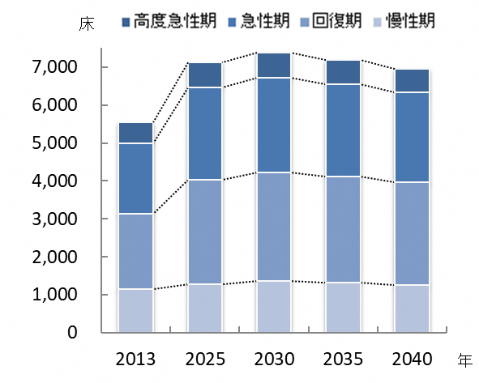

**（２）地域医療構想の進捗状況**

○2022年度の病床機能報告では、47施設が報告対象であり、報告の結果、高度急性期が660床（11.8％）、急性期（重症急性期等）が2,480床（44.2％）、回復期（地域急性期と回復期報告病床を合わせた病床）が1,163床（20.7％）、慢性期が1,175床（21.0％）となっています。

図表10-4-19　病床機能報告と病床数の必要量の比較（病床数）

図表10-4-19　病床機能報告と病床数の必要量の比較（病床数）

※1 需要推計で算出した2025年の病床数必要量における各機能区分割合を、既存病床数に乗じ算出した病床数

※2　国から示された算定方法により算出した病床数（第４章 第２節参照）

図表10-4-20　病床機能報告と病床数の必要量の比較（割合）

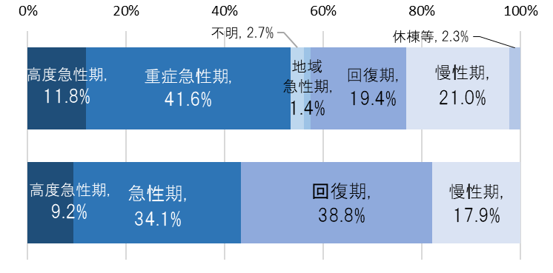

2022年度

病床機能報告

2025年

病床必要割合

出典 病床機能報告

○2014年度から、急性期報告病床数は約970床減少し、回復期報告病床数は約660床増加する等、病床機能分化が進んでいますが、全病床に占める回復期の割合は、2022年度は20.7％（地域急性期と回復期報告病床を合わせた病床）に留まり、2025年に必要な割合である38.8％

には達しておらず、引き続き、回復期への転換を進めていく必要があります。

図表10-4-21　病床機能別病床数の推移

図表10-4-21　病床機能別病床数の推移

年度

出典 病床機能報告

図表10-4-22　病床機能別入院基本料等の割合（令和４年７月１日現在）○病床機能区分ごとに最も報告割合の高かった入院基本料等は、高度急性期では「急性期一般入院料１～３」で62％、急性期では「急性期一般入院料１～３」で76％、回復期では「地域一般入院料・一般病棟特別入院基本料」の42％、慢性期では「療養病棟入院基本料」の83％となっています。

図表10-4-22　病床機能別入院基本料等の割合（令和４年７月１日現在）

※入院基本料等の区分は第４章「地域医療構想」参照

出典　病院プラン

図表10-4-23　入院基本料等別報告病床数の推移

図表10-4-23　入院基本料等別報告病床数の推移

【数値表記凡例】

H28(2016)年度⇒R4(2022)年度

※平成30年度診療報酬改定により名称が変更となった入院料については、　旧名称をカッコ内に記載しています。

出典　病院プラン

**（３）病院機能の見える化**

○地域に必要な医療を持続的に提供していくためには、病院の役割分担による体制づくりを検討することが重要であるため、独自に病院の分類や機能・役割の見える化を図り、役割に応じた病床機能分化・連携についての議論を促進しています（第４章「地域医療構想」参照）。

図表10-4-24　病院機能分類の結果（令和４年７月１日現在）

|  |  |  |  |  |  |  |  |  |
| --- | --- | --- | --- | --- | --- | --- | --- | --- |
|  | 医療  機関数 | 許可病床数（床） | | | | | | |
|  | 高度  急性期 | 急性期 | 回復期  （地域）※1 | 回復期  （リハ）※2 | 慢性期 | 休棟中 |
| 特定機能病院 | 0 | 0 | 0 | 0 | 0 | 0 | 0 | 0 |
| 急性期病院 | 6 | 1,636 | 509 | 1,102 | 25 | 0 | 0 | 0 |
| 急性期ケアミックス型病院 | 9 | 1,841 | 45 | 1,103 | 415 | 93 | 141 | 44 |
| 地域急性期病院 | 4 | 405 | 0 | 0 | 405 | 0 | 0 | 0 |
| 後方支援ケアミックス型病院 | 7 | 1,169 | 0 | 0 | 473 | 85 | 553 | 58 |
| 回復期リハビリ病院 | 2 | 228 | 0 | 0 | 0 | 228 | 0 | 0 |
| 慢性期病院 | 3 | 212 | 0 | 0 | 0 | 0 | 212 | 0 |
| 分類不能（全床休棟中） | 0 | 0 | 0 | 0 | 0 | 0 | 0 | 0 |
| 合計 | 31 | 5,491 | 554 | 2,205 | 1,318 | 406 | 906 | 102 |

出典　病院プラン

※1　回復期（地域）：回復期リハビリテーション病棟入院料以外の入院料を算定している回復期病床

※2　回復期（リハ）：回復期リハビリテーション病棟入院料を算定している病床

**５．在宅医療**

**（主な現状と課題）**

**◆入退院支援加算届出施設（病院、診療所）は20か所あり、患者が早期に住み慣れた地域へ安心して退院できる取組をしています。主な在宅医療資源の数は概ね増加していますが、訪問診療を実施する診療所、在宅療養支援病院や在宅療養後方支援病院は人口10万人対で府平均をやや下回っています。**

**◆新型コロナウイルス感染症の経験を踏まえ、今後さらに増加する在宅医療等の需要に応えるためには、関係機関が各職種の機能を理解し、多職種でチームとなって関わるより一層の人材の確保と育成が必要です。**

**◆患者や家族が地域で自分らしい医療・ケアを選択できるよう、在宅医療に関する情報提供や啓発が必要です。また、希望する医療・ケアを受けられるために、サポートする地域の医療・ケアの関係者へ情報提供を広く推進していくことが必要です。**

**（１）在宅医療等の需要の見込み**

○在宅医療等の需要は、2030年頃をピークに今後増加することが予想されています。

図表10-4-26　訪問診療の需要見込み※２

図表10-4-25　在宅医療等の需要の見込み

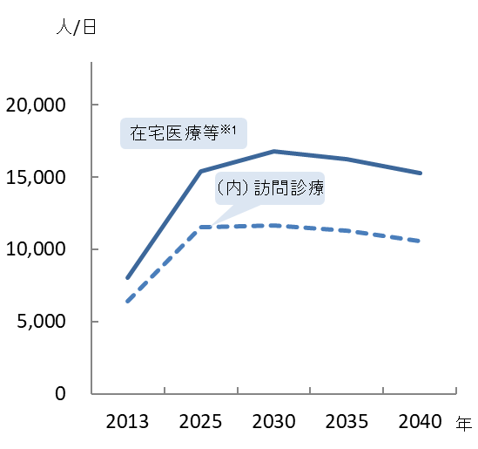図表10-4-26　訪問診療の需要見込み※２

※1：2013年度の需要は、訪問診療分と2013年度の介護老人保健施設の月当たりの施設サービス利用者数

（大阪府高齢者計画2012の検証より）の総計を参考値として掲載しています。

※2：地域医療構想の実現に向けた病床機能分化・連携に伴い生じる追加的需要による「訪問診療」分を追加した値。

2026年度までの各市町村介護保険事業計画との整合性を図っている。

**（２）在宅医療に必要な連携を担う拠点**

○中河内二次医療圏における連携の拠点は図表10-4-27のとおりです（令和６年４月１日予定）。

|  |  |  |  |  |  |  |
| --- | --- | --- | --- | --- | --- | --- |
|  | 対象地域  図表10-4-27　連携の拠点 | 法人・団体名称 |  |  | 対象地域 | 法人・団体名称 |
| 1 | 八尾市 | 八尾市医師会 |  | 4 | 東大阪市東部 | 枚岡医師会 |
| 2 | 柏原市 | 柏原市医師会※ |  | 5 | 東大阪市中部 | 河内医師会 |
| 3 | 市立柏原病院※ |  | 6 | 東大阪市西部 | 布施医師会 |

※ 共同体として連携の拠点となる。

**（３）在宅医療提供体制**

○「主な在宅医療資源の状況」は図表10-4-28のとおりです。

○中河内二次医療圏の積極的医療機関は、22施設（令和６年４月１日予定）となっており、大阪府ホームページで一覧を掲載しています。

図表10-4-28　主な在宅医療資源の状況

|  |  |  |  |  |  |  |  |  |  |  |  |  |  |  |
| --- | --- | --- | --- | --- | --- | --- | --- | --- | --- | --- | --- | --- | --- | --- |
|  | 訪問診療を  　　実施している診療所※１ |  | 在宅療養支援診療所 |  | (内）機能強化型  　　　在宅療養支援診療所 |  | 在宅療養支援病院 |  | (内）機能強化型  　　　在宅療養支援病院 |  | 在宅療養後方支援病院 |  | 積極的医療機関※２ |  |
|  |  |  |  |  |  |  |
| （人口１０万人対） | （人口１０万人対） | （人口１０万人対） | （人口１０万人対） | （人口１０万人対） | （人口１０万人対） | （人口１０万人対） |
| 八尾市 | 53 | 20.3 | 47 | 18.0 | 10 | 3.8 | 3 | 1.15 | 1 | 0.38 | 1 | 0.38 | 3 | 1.15 |
| 柏原市 | 13 | 19.2 | 11 | 16.3 | 2 | 3.0 | 0 | 0 | 0 | 0 | 0 | 0 | 1 | 1.48⑦ |
| 東大阪市 | 112 | 23.0 | 87 | 17.8 | 27 | 5.5 | 6 | 1.23 | 4 | 0.82 | 1 | 0.20 | 18 | 3.69 |
| 中河内 | 178 | 21.8 | 145 | 17.7 | 39 | 4.8 | 9 | 1.10 | 5 | 0.61 | 2 | 0.24 | 22 | 2.69 |
| 大阪府 | 2,068 | 23.5 | 1,752 | 19.9 | 456 | 5.2 | 133 | 1.51 | 63 | 0.72 | 53 | 0.60 | 166※３ | 1.89※３ |

|  |  |  |  |  |  |  |  |  |  |  |  |  |  |  |  |  |  |  |  |  |  |  |  |  |  |  |  |  |  |  |  |  |  |  |  |  |  |  |
| --- | --- | --- | --- | --- | --- | --- | --- | --- | --- | --- | --- | --- | --- | --- | --- | --- | --- | --- | --- | --- | --- | --- | --- | --- | --- | --- | --- | --- | --- | --- | --- | --- | --- | --- | --- | --- | --- | --- |
|  | 入退院支援加算届出  　　　　　　　　　医療機関数 |  | 訪問診療（居宅）を実施  　　している歯科診療所※１ |  | 訪問診療(病院等)を実施  　 している歯科診療所※１  ） |  | 訪問診療(施設)を実施  　　している歯科診療所※１ |  | |  |  | | --- | --- | | 心血管疾患の急性期治療を行う  　　　　　　　　　　　　　　　病院数 |  | |  | | （人口１０万人対） | | 10 | 1.0 | | 8 | 1.1 | | 15 | 1.3 | | 13 | 1.5 | | 8 | 1.3 | | 10 | 1.2 | | 10 | 1.1 | | 43 | 1.6 | | 117 | 1.3 |   　在宅療養支援  　　　　　　　歯科診療所 |  | 在宅患者調剤加算の  　　　　　　　　　　　届出薬局 |  | 訪問看護ステーション |  | （内）機能強化型  　　 訪問看護ステーション |  |
|  |  |  |  |  |  |  |  |
| （人口１０万人対） | （人口１０万人対） | （人口１０万人対） | （人口１０万人対） | （人口１０万人対） | （人口１０万人対） | （人口１０万人対） | （人口１０万人対） |
| 八尾市 | 7 | 2.7 | 33 | 12.6 | 4 | 1.5 | 19 | 7.3 | 30 | 11.5 | 62 | 23.7 | 63 | 24.1 | 2 | 0.76 |
| 柏原市 | 1 | 1.5 | 6 | 8.9 | 1 | 1.5 | 6 | 8.9 | 8 | 11.8 | 10 | 14.8 | 10 | 14.8 | 0 | 0 |
| 東大阪市 | 12 | 2.5 | 72 | 14.8 | 9 | 1.8 | 56 | 11.5 | 51 | 10.5 | 108 | 22.1 | 112 | 23.0 | 5 | 1.02 |
| 中河内 | 20 | 2.5 | 111 | 13.6 | 14 | 1.7 | 81 | 9.9 | 89 | 10.9 | 180 | 22.0 | 185 | 22.6 | 7 | 0.86 |
| 大阪府 | 280 | 3.2  出典　近畿厚生局「施設基準届出（令和５年４月１日現在）」  （※１については厚生労働省「令和２年医療施設調査」、※２については大阪府「保健医療企画課調べ」）  「人口10万人対」算出に用いた人口は、大阪府総務部「大阪府の推計人口（令和４年10月１日現在）」  ※３　大阪市は令和５年度保健医療協議会での協議を踏まえ設定する予定のため数には含まない。 | 1,070 | 12.2 | 250 | 2.8 | 773 | 8.8 | 882 | 10.0 | 2,289 | 26.1 | 1,916 | 21.8 | 73 | 0.86 |

**（４）多職種間連携**

【八尾市】

○医療・介護関係者が参加する会議や多職種連携研修会の実施による連携強化を図り、安定した在宅療養生活を支えるための情報共有に取組んでいます。また、新型コロナウイルス感染症の経験を踏まえ、医師会を中心に、在宅医等の安定的な確保に向け、多職種間連携による人材育成の取組が必要です。

【柏原市】

○医療・介護関係の多職種による医療と介護の連携研究会「いかしてネットかしわら」を定期開催し、情報共有や連携を推進しています。また、柏原市在宅医療・介護連携推進センターを設置し、在宅医療・介護連携の相談支援や多職種と連携を図っています。

【東大阪市】

○多職種連携研修会で各専門機関が顔の見える関係づくりを構築し、情報共有・連携強化を図っています。また、市内3医師会の在宅医療コーディネータが在宅医療に関する情報提供や医療・介護専門職の連携に関する相談支援を行っています。認知症高齢者や終末期の患者、医療介護の支援者向け等の情報ツールを活用し、さらに連携を円滑に進めるよう努めています。

**第２項**　中河内二次医療圏における今後の取組（方向性）

**（１）地域における課題への対策**

【がん】

・圏域におけるがん診療体制の取組について、現状の把握を行います。

・緩和ケアに取組む医療機関等を増やすため、「病院連絡会」等において圏域内の緩和ケア病床の動向について、関係者間で情報共有を図ります。

　　　【脳卒中等の脳血管疾患、心筋梗塞等の心血管疾患、糖尿病】

・生活習慣病についての正しい知識の普及啓発をすすめ、生活習慣病予防のための健康課題を改善するように住民の行動変容を促します。

・糖尿病の未治療者・コントロール不良者に対し、関係者間で連携して受診勧奨や重症化予防の取組を推進します。

【精神疾患】

・各医療機関の多様な疾患等へ対応する機能を明確にし、医療の充実、連携体制構築のための検討を行います。

・精神障がいにも対応した地域包括ケアシステム構築に係る協議の場を実施し、長期入院精神障がい者の地域移行を推進します。

【救急医療、災害医療】

・救急告示医療機関の体制を把握するとともに、救急搬送及び搬送後の医療機関データを分析し、適正な救急医療の体制の確保を推進します。

・医療機関に災害対策マニュアルやBCPの策定を促します。

・大規模災害に備え、災害拠点病院や圏域内医療機関と行政機関が合同で定期的な災害訓練を行います。

【周産期医療、小児医療】

・医療的ケア児も含め、小児に対応可能な訪問診療医や訪問看護ステーション等の地域医療において、連携を強化します。

・小児科の初期救急医療体制に関する情報収集と分析を行い、維持確保に取組みます。

・子育て世代包括支援センターを核として、地域周産期母子医療センターをはじめとする医療機関や地域の関係機関との連携をさらに深め、妊娠や子育ての不安、孤立等に対応し、妊娠期から子育て期の切れ目のない支援体制の充実を図るとともに、児童虐待の予防と早期発見に取組みます。

**（２）新興感染症発生・まん延時における医療**

・新興感染症の発生・まん延時等において地域医療機関と迅速に情報共有・連携し対応できるよう、関係性を維持するため、地域医療機関が開催する感染症対策会議等に継続的に参加します。

**（３）地域医療構想（病床の機能分化・連携の推進）**

**・**圏域内の病院関係者に対し、病床機能報告の結果や医療提供体制の現状等及び不足している医療機能について「病院連絡会」等で情報提供するとともに、医療機関の自主的な取組を推進します。

・「大阪府中河内保健医療協議会」等において、地域で必要な医療機能を検討するための情報の分析に取組みます。

**（４）在宅医療**

・連携の拠点を中心に、圏域内の取組が進むよう、各市の在宅医療介護連携の会議や、研修会等の取組と連携し、関係職種の相互理解を深めるとともに、在宅医療に取組む人材の確保等に努めます。また、後方支援を行う医療機関の拡充等を、関係機関に促していきます。

・新型コロナウイルス感染症の経験を踏まえ、連携の拠点を中心に研修会等の取組を行い、今後想定される新興感染症等のまん延時にも対応可能な在宅医療の提供体制の構築支援に繋がるよう取組みます。

・患者や家族の意思決定を尊重した支援をめざし、日ごろから患者が医療・ケアの選択について事前に意思表示ができるよう、在宅医療に関する普及啓発をすすめ、理解促進に努めます。また、地域の医療・ケア関係者への情報提供等を推進し、患者や家族の希望する医療・ケアの支援ができるように引き続き、取組みます。